ВЕБ АПЛИКАЦИЈА ЗА ИЗДАВАЊЕ СТАНОВА - RentApart

Спецификација сценарија употребе - процес комуникације и заказивања посете

Висока техничка школа струковних студија у Новом Саду

Софтверско инжењерство

Садржај

1. Увод 3

1.1. Резиме 3

1.2. Намена документа и циљна група 3

1.3. Референце 3

1.4. Отворена питања 3

2. Сценарио процеса комуникације и заказивања посете 3

2.1. Кратак опис 3

2.2. Ток догађаја 3

2.2.1. Комуникација међу корисницима 3

2.2.2. Заказивање посете 4

2.3. Посебни захтеви 4

2.4. Предуслови 4

2.5. Последице 5

**Историја измена:**

|  |  |  |  |
| --- | --- | --- | --- |
| Верзија | Опис | Аутор | Датум |
| **1.0** | Иницијална верзија | Филип Кондић | 10.03.2021. |
| **1.1** | Формална инспекција – исправке | Филип Кондић | 09.04.2021. |
|  |  |  |  |

# Увод

## Резиме

Дефинисање сценарија употребе за процес комуникације и заказивања посете.

## Намена документа и циљна група

Документ ће користити сви чланови пројектног тима у развоју пројекта и тестирању. Може се користити и при писању упутства за употребу.

## Референце

* + - * Пројектни задатак
      * Упутство за писање спецификације сценарија употребе функционалности

## Отворена питања

* Да ли је потребно правити упутство за комуникације и заказивања посете.
* Да ли је потребно описати кориснику бенефите овог система.

# Сценарио процеса комуникације и заказивања посете

## Кратак опис

Регистровани корисник може да врши комуникацију са другим корисницима везано за стан. Не битно да ли је он објавио свој оглас или претражује туђе огласе. Могуће је остављати коментаре на сваки од постављених огласа. Корисник који издаје стан на који је постављен коментар ће добити обавештење и након тога може да изврши ревизију коментара и да исти постави као видљив или не на страници огласа.

У оквиру сваког огласа могуће је проверити отвореност да се стан погледа и у које време. Након одабира термина, и заказивања, систем аутоматски шаље обавештење кориснику који је огласио стан да потврди је посета могућа.

## Ток догађаја

Постоје две могућности на овој страни, да се врши комуникација између корисника апликације. И да се закаже посета неком од станова у одређено време.

## Комуникација међу корисницима

У оквиру сваког огласа налази се секција где је могуће комуницирати са корисником који је огласио свој стан. Комуникација се обавља у виду остављања порука на форми огласа.

## Заказивање посете

Након што корисник кликне на дугме за проверу термина за заказивање посете стану добија интервал кад је станодавац слободан за показивање. Потребно је да се одабере датум и време. Након тога се шаље кориснику који је огласио оглас да потврди да ли је ово време стварно у оптицају и да није дошло до неке промене. Након што он потврди, термин је заказан и јавља се кориснику да је све у реду.

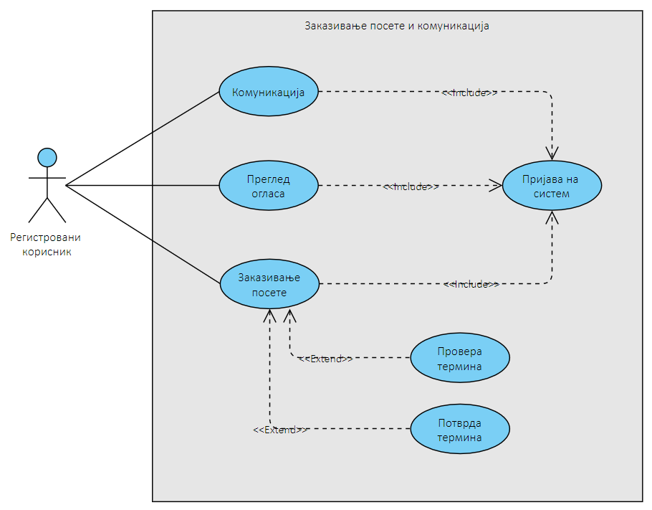

*Слика 1: дијаграм студије случаја употребе*

## Посебни захтеви

Ову функционалност је потребно урадити у првој фази израде апликације.

## Предуслови

За ову функционалност прво мора да буде имплементирана функционалност регистровања на систем и креирања огласа.

## Последице

Све поруке се уписују у базу података и сва комуникација је видљива међу корисницима који су комуницирали..